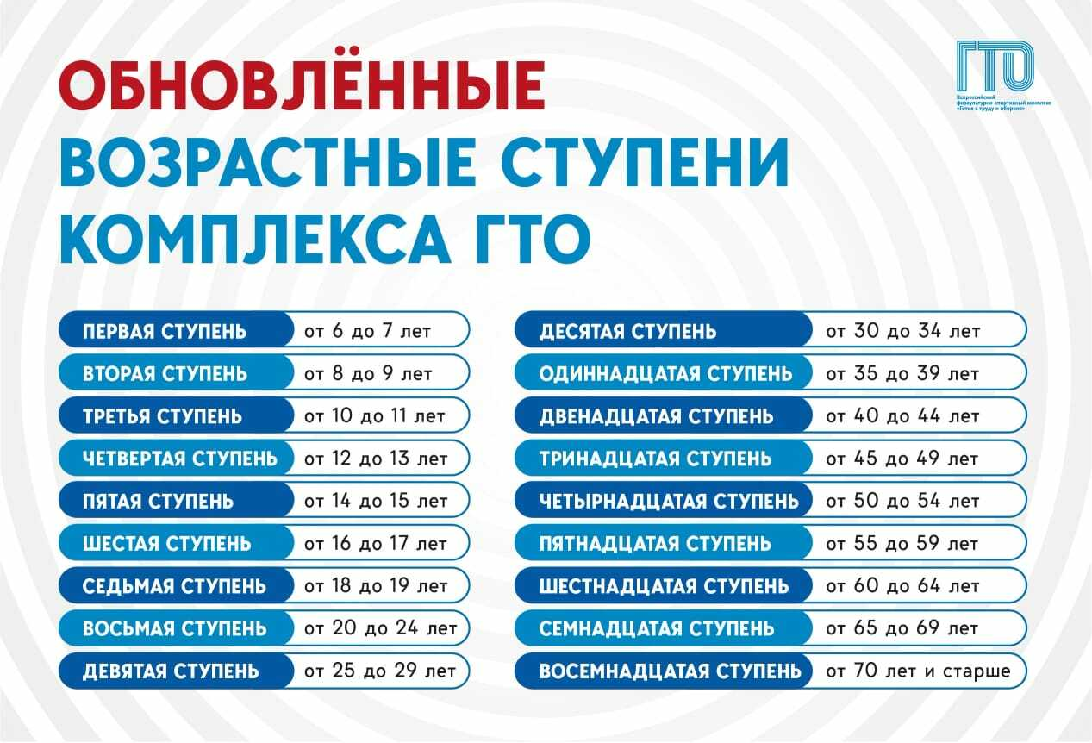

**Обновлённые возрастные ступени ГТО!**

Подписано Постановление Правительства России, согласно которому с 23 марта 2023 года структура комплекса ГТО видоизменится с 11 возрастных ступеней на 18.

Этот документ стал результатом кропотливой совместной работы с ответственными представителями Минспорта России, направленной на удовлетворение неоднократно поступавших пожеланий населения страны «сделать "шаг" в ступенях поменьше».

➡ Теперь для детей и подростков «шаг» установлен в 2 года, что логично отражает уровень развития организма и основных физических качеств человека, по законам природы.

➡ У взрослых «шаг» с 10 лет сократится до 5 лет. Как следствие, комплекс ГТО должен стать более привлекательным для трудовых коллективов!

Действие обновлённых возрастных ступеней повлечет за собой как корректировку нормативов и знаков отличия, так и внесение изменений в АИС ГТО, а также целую череду новшеств.